|  |
| --- |
| 甘肃天奇 |
| 定西社会组织网站操作指南 |
| 网站操作指南 |

|  |
| --- |
| 甘肃天奇  2016-6-1 |

定西社会组织网站后台操作指南

## 定西社会组织网站栏目设计

* 新闻中心
  + 政务新闻
  + 社会关注
  + 社会组织动态
  + 理论观点
  + 社会组织风采
* 信息公开
  + 行政许可
  + 查处公告
  + 评估结果
  + 年检结果
* 区县动态
* 政策法规
* 政策解读
* 网上办事大厅
  + 办事指南
  + 表格下载
  + 年检材料
* 通知公告

## 首页栏目调用说明

### 焦点新闻(幻灯片)

调用所有栏目的一级推荐(别名为幻灯片推荐)带图信息,默认显示4条,按照时间降序排序, 在编辑发布文章的时候,将该文章的推荐标签设置为"首页幻灯片推荐", 要指定排序的话,在对应的排序框中输入1,2,3...等来调整他的排序,数字越小,越靠前,保存然后刷新首页查看效果

### 工作动态

第一条为一级头条,后面5条显示二级头条到六级头条,默认显示6条,默认为按时间降序排列,工作动态栏目,第一条置顶新闻或者其他公告,在编辑发布新闻的时候将该新闻的置顶级别设置为"一级头条"至“六级头条”,目前只支持前六个头条信息,可以将任意栏目下面的新闻设置头条,不过头条的位置只有六个,比如两篇文章都设置为一级头条,最终显示在首页工作动态栏目的是发布时间最新的那条,所以想让时间比较旧的新闻优先显示,你首先得把那个位置已经设置头条的文章的头条级别取消后再设置,所以在设置头条的时候需要特别注意这个,保存之后刷新首页之后查看效果

### 首页友情链接

后台添加删除编辑友情链接的操作为: 插件->友情链接管理->管理友情链接 在该界面可以进行友情链接的管理

### 其他栏目

其他栏目都是遍历本栏目下的最新消息

## 发布文章新闻添加图片的说明

本站点所有图片的长宽比例都严格遵守16:9,因为主流的液晶显示器的屏幕比例基本都是16:9,图片的比例跟显示器的比例一致会降低网站的维护难度,并且16:9的图片更加具有通用性,也是以后发展的趋势,所以为了使网站的外观协调美观,建议在添加新闻配图的时候,图片最好按照16:9的比例来裁剪,图片的大小建议530像素X297像素或者530像素X298像素,太大或者太小的图片都会影响到网站的外观效果,以及加载速速.

## 发布新闻文章的时候字体说明

* 首选微软雅黑
* 次选宋体
* 网站后台编辑器新闻的内容建议字号大小为16px,微软雅黑或者宋体

## 数据更新

进入路径: 信息管理->数据更新 在该页面可以进行网站更新的全部操作 最常用的是左上侧的"刷新首页","刷新所有信息栏目页","刷新所有信息内容页"三个选项

## 增加信息

### 增加信息流程

1选择增加信息的终极栏目；

2进入增加信息页面，填写内容并提交；

3生成相关页面（将信息发布到前台）。

### 进入增加信息页面的三种方法

您可根据使用习惯选择其中的一种方法学习。

方法一：

1单击“增加信息”快捷菜单；

2在右侧的栏目选择界面中，点击增加信息的终极栏目；

（选择下拉框中的蓝色条，蓝色条代表终极栏目可直接增加信息；白色条代表非终极栏目，不能增加信息）

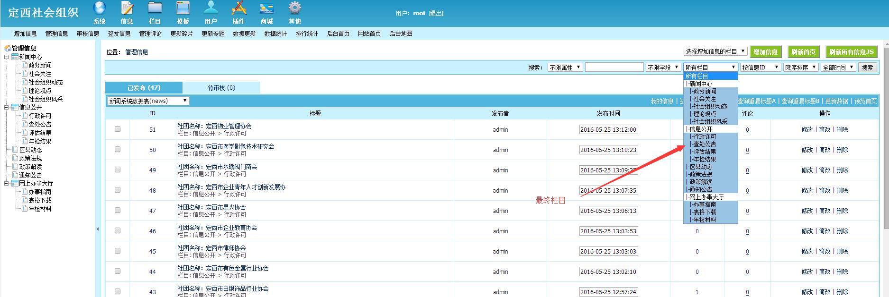

方法二：

1单击“信息管理”菜单；

2在左侧的栏目列表界面中，选择需增加信息的终极栏目（如栏目“人大简介”）并单击；

3在右侧的信息列表界面中，单击“增加信息”按钮。

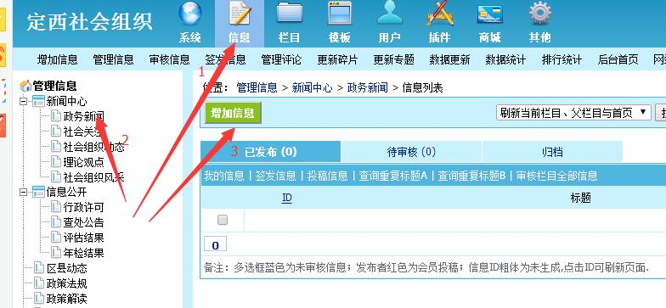

### 增加信息页面

1单击“增加信息”按钮后，出现增加信息界面，如下图：(以新闻模型为例，其它模型可举一反三)

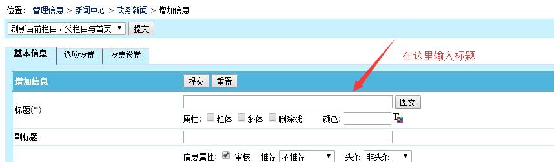

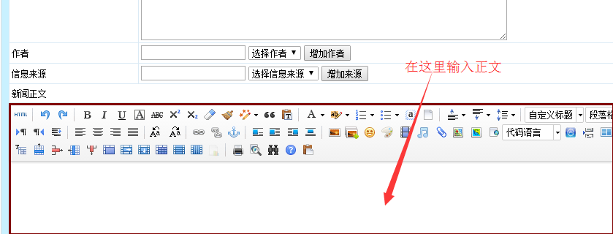

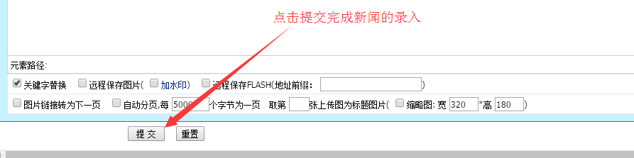

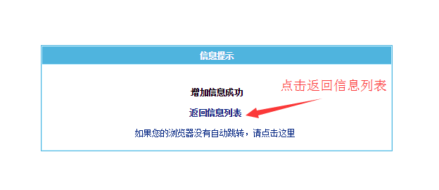2我们点击“返回信息列表”就能看到我们刚增加的信息，如图：

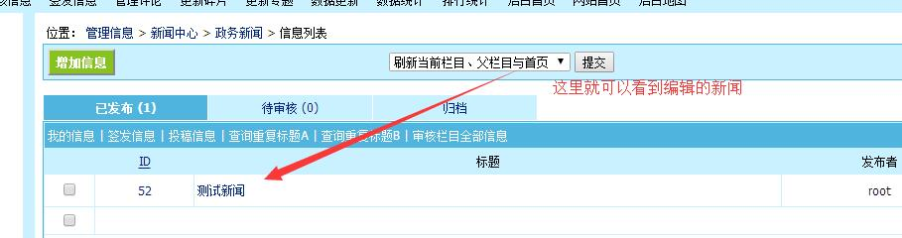

3点击待审核,选中刚才编辑好的信息,勾选前面的方框,点下下边的审核,完成信息的审核

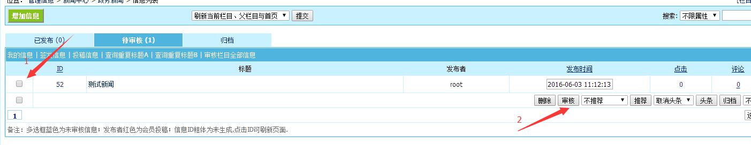

4在信息列表页面，选择“生成当前栏目、父栏目与首页”下拉框中的内容，单击“提交”按钮，将信息发布到前台栏目页、首页（见下图）

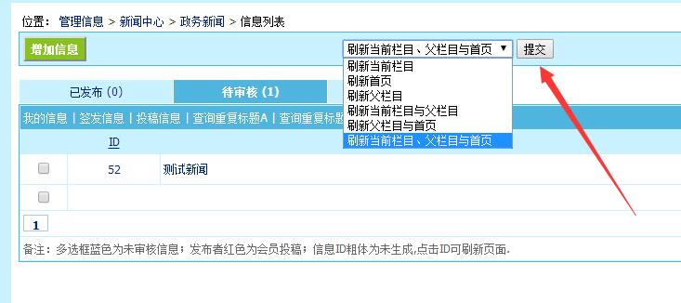

### 管理网站的信息内容

可通过四种途径进入管理信息界面，以下分别枚举：

途径一：

通过快捷菜单：单击“管理信息”快捷菜单，见下图，进入管理信息界面。

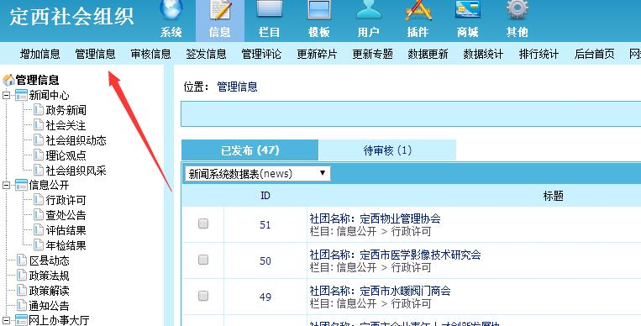

途径二：进入单个栏目下的信息管理。

单击“信息”菜单，左侧出现栏目菜单列表界面，选择要管理信息的终极栏目（如栏目“行政许可”）并单击，见下图，进入管理信息界面。

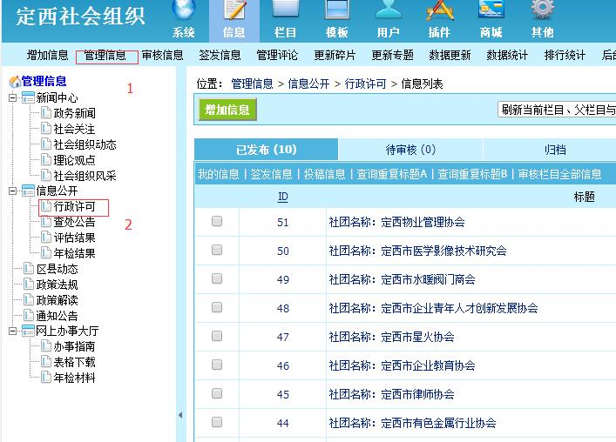

## 管理信息界面功能介绍（按表管理）

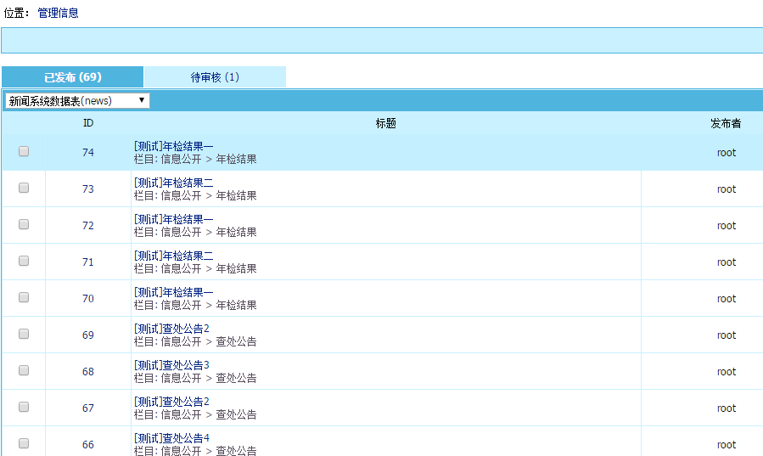

|  |  |
| --- | --- |
| [增加信息]按钮 | 选择要增加信息的终极栏目，然后点击“增加信息”。 |
| [刷新首页]按钮 | 生成网站首页。 |
| [刷新所有信息JS]按钮 | 生成所有JS调用文件。 |
| [搜索]按钮 | 由于管理信息界面所有信息均为分页显示，所以增加了信息搜索框，以方便您查找所需管理的信息。  可选择属性（置顶、推荐、头条、未审核、已审核、投稿、签发、我的信息）、字段（如标题、发布者、信息ID）、专题、栏目及按信息ID（或发布时间、点击率、下载数、评论数）、升序/降序排列方式、按时间范围搜索信息。 |
| [选择管理信息的表]下拉 C:\Users\buuug7\AppData\Local\YNote\data\youpp@126.com\b974ba251e1a46d0bdd92bc76eba2c40\listinfo6.gif | 通过下拉菜单选择所属数据表的信息。 （默认表可以在管理数据表里指定） |
| 我的信息 | 只显示自己发布的信息。 |
| 未审核信息 | 只显示未审核的信息。 |
| 签发信息 | 只显示签发的信息。 |
| 投稿信息 | 只显示会员投稿的信息。 |
| 查询重复标题A | 查询并显示重复标题（不包含原标题）； 原标题指新增加的且为系统不存在的标题； 重复标题指增加的标题名是系统已经存在的标题名，则增加的标题就是重复标题， 通常原标题ID值小于重复标题ID值，且发布时间较早。  如系统内有ID值不同但标题名相同的两个标题： ID=1,标题名“test”（2008-01-01）；ID=8，标题名“test”（2008-03-03），单击[查询重复标题A]，则只 显示ID=8的重复标题。 |
| 查询重复标题B | 查询并显示重复标题（包含原标题）；  如系统内有ID值不同但标题名相同的两个标题： ID=1,标题名“test”（2008-01-01）；ID=8，标题名“test”（2008-03-03），单击[查询重复标题B]，则ID=1 及ID=8的标题均显示。 |
| 更新数据 | 进入系统数据更新中心页面。 |
| 预览首页 | 单击，弹出前台首页页面。 |
| 信息列表 | |
| 多选框 | C:\Users\buuug7\AppData\Local\YNote\data\youpp@126.com\b00de0a6e1ec4f0482f8ccf94872eae2\listinfo7.jpeg多选框，勾选即选择一条信息。C:\Users\buuug7\AppData\Local\YNote\data\youpp@126.com\6f7d38223bfd4482bdce9111ce984567\listinfo8.jpeg 多选框为蓝色代表该条信息是未经审核，未审核的信息，不会显示到前台。 |
| ID | 信息ID值，增加信息时由系统按顺序依次生成。 点击信息的ID链接可生成当前信息页面。 |
| 标题 | 信息标题名。点击可查看前台信息页面。 在标题名下方，均有该标题所在栏目及链接，方便用户直接进入该栏目进行信息管理。 |
| 发布者 | 信息发布者。 |
| 发布时间 | 信息发布时间。将鼠标移动到发布日期（如2008-01-04 13：32：26）上，可查看信息的发布时间及修改时间。 点击可进入信息修改页面。 |
| 点击 | 统计该信息前台页面的访问次数。 |
| 评论 | 信息的评论数量。点击管理该条信息的评论。 |
| 操作 | 修改：点击可进入信息修改页面。 简改：点击弹出信息基本属性修改页面。 删除：点击删除信息。删除的信息不可恢复，此操作需谨慎。 |
| 信息操作功能 | |
|  | 为全部选择框，勾选后即选择当前页全部信息。 |
|  | 删除所选信息，可同时选择多条信息进行批量删除。 |
|  | 审核所选信息，可同时选择多条信息进行批量审核。 |
|  | 对已审核的信息进行取消审核操作，可同时选择多条信息批量取消审核。 |
|  | 生成所选信息的内容页面。 |
|  | 所选信息设为推荐。选择推荐级别，然后点击“推荐”按钮。 |
|  | 所选信息设为头条。选择头条级别，然后点击“头条”按钮。 |
|  | 将所选信息推送到碎片。 |
|  | 对所选信息进行置顶操作，置顶级别设置越高，信息显示顺序越靠前。选择置顶级别，然后点击“置顶”按钮。 |
|  | 将所选信息移动到其他栏目。选择目标栏目，然后点击“移动”按钮。 |
|  | 将所选信息复制一份到其他栏目。选择目标栏目，然后点击“复制”按钮。 |
| 其他说明 | |
| 多选框蓝色为未审核信息；发布者红色为会员投稿；信息ID粗体为未生成,点击ID可刷新页面。 | |

## 管理信息界面功能介绍（按栏目管理）

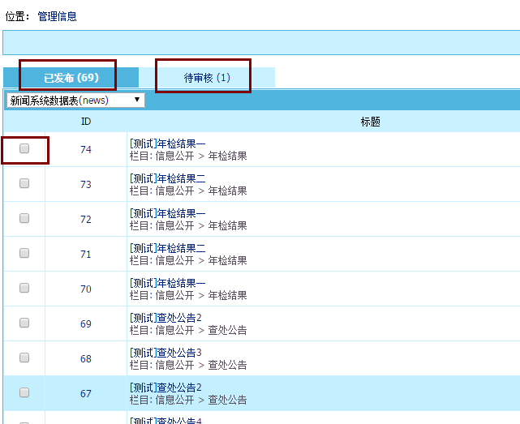

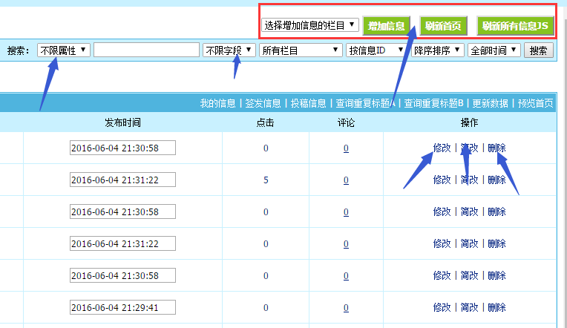

|  |  |
| --- | --- |
| [栏目设置] | 修改本栏目的设置。 |
| [增加采集] | 往本栏目增加采集节点。 |
| [管理采集] | 进入管理采集节点页面。 |
| [刷新所有信息JS] | 生成所有JS调用文件。 |
| [增加信息]按钮 | 点击进入增加本栏目的信息页面。 |
| 1. 刷新当前栏目        2. 刷新首页        3. 刷新父栏目        4. 刷新当前栏目与父栏目        5. 刷新父栏目与首页        6. 刷新当前栏目、父栏目与首页 | 生成相关联的页面。 |
| [搜索]按钮 | 由于管理信息界面所有信息均为分页显示，所以增加了信息搜索框，以方便您查找所需管理的信息。  可选择属性（置顶、推荐、头条、未审核、已审核、投稿、签发、我的信息）、字段（如标题、发布者、信息ID等）、专题、按时间范围搜索信息。 |
| 我的信息 | 只显示自己发布的信息。 |
| 未审核信息 | 只显示未审核的信息。 |
| 签发信息 | 只显示签发的信息。 |
| 投稿信息 | 只显示会员投稿的信息。 |
| 查询重复标题A | 查询并显示重复标题（不包含原标题）； 原标题指新增加的且为系统不存在的标题； 重复标题指增加的标题名是系统已经存在的标题名，则增加的标题就是重复标题， 通常原标题ID值小于重复标题ID值，且发布时间较早。  如系统内有ID值不同但标题名相同的两个标题： ID=1,标题名“test”（2008-01-01）；ID=8，标题名“test”（2008-03-03），单击[查询重复标题A]，则只 显示ID=8的重复标题。 |
| 查询重复标题B | 查询并显示重复标题（包含原标题）；  如系统内有ID值不同但标题名相同的两个标题： ID=1,标题名“test”（2008-01-01）；ID=8，标题名“test”（2008-03-03），单击[查询重复标题B]，则ID=1 及ID=8的标题均显示。 |
| 审核栏目全部信息 | 将本栏目的所有信息状态设为已审核。 |
| 附件管理 | 管理本栏目的信息附件。 |
| 管理归档 | 点击进入本栏目的归档信息管理。 |
| 更新数据 | 进入系统数据更新中心页面。 |
| 预览首页 | 单击，弹出前台首页页面。 |
| 预览栏目 | 点击，弹出前台本栏目页面。 |
| 信息列表 | |
| 多选框 | C:\Users\buuug7\AppData\Local\YNote\data\youpp@126.com\b00de0a6e1ec4f0482f8ccf94872eae2\listinfo7.jpeg多选框，勾选即选择一条信息。C:\Users\buuug7\AppData\Local\YNote\data\youpp@126.com\6f7d38223bfd4482bdce9111ce984567\listinfo8.jpeg 多选框为蓝色代表该条信息是未经审核，未审核的信息，不会显示到前台。 |
| ID | 信息ID值，增加信息时由系统按顺序依次生成。 点击信息的ID链接可生成当前信息页面。 点击“ID”链接可按ID升/降序排序显示信息列表。 |
| 标题 | 信息标题名。点击可查看前台信息页面。 |
| 发布者 | 信息发布者。 |
| 发布时间 | 信息发布时间。将鼠标移动到发布日期（如2008-01-04 13：32：26）上，可查看信息的发布时间及修改时间。 点击时间可进入信息修改页面。 点击“发布时间”链接可按发布时间升/降序排序显示信息列表。 |
| 点击 | 统计该信息前台页面的访问次数。 点击“点击”链接可按点击数升/降序排序显示信息列表。 |
| 评论 | 信息的评论数量。点击管理该条信息的评论。 点击“评论”链接可按评论数升/降序排序显示信息列表。 |
| 操作 | 修改：点击可进入信息修改页面。 简改：点击弹出信息基本属性修改页面。 删除：点击删除信息。删除的信息不可恢复，此操作需谨慎。 |
| 信息操作功能 | |
|  | 为全部选择框，勾选后即选择当前页全部信息。 |
|  | 删除所选信息，可同时选择多条信息进行批量删除。 |
|  | 审核所选信息，可同时选择多条信息进行批量审核。 |
|  | 对已审核的信息进行取消审核操作，可同时选择多条信息批量取消审核。 |
|  | 生成所选信息的内容页面。 |
|  | 所选信息设为推荐。选择推荐级别，然后点击“推荐”按钮。 |
|  | 所选信息设为头条。选择头条级别，然后点击“头条”按钮。 |
|  | 将所选信息推送到碎片。 |
|  | 将所选信息进行归档。 |
|  | 对所选信息进行置顶操作，置顶级别设置越高，信息显示顺序越靠前。选择置顶级别，然后点击“置顶”按钮。 |
| [专题] | 将所选信息加入到专题。选择目标专题，然后点击“移动”按钮。 |
| [栏目] | 将所选信息移动到其他栏目。选择目标栏目，然后点击“移动”按钮。 |
|  | 将所选信息复制一份到其他栏目。选择目标栏目，然后点击“复制”按钮。 |
| 其他说明 | |
| 多选框蓝色为未审核信息；发布者红色为会员投稿；信息ID粗体为未生成,点击ID可刷新页面。 | |

## 信息管理操作

(一)、修改信息

1. 选中要修改的信息所在行，单击修改；

2. 出现“管理信息->修改信息”界面（界面相关参数设置参考“增加信息篇”一节），修改信息相关参数设置；

3. 单击页面底部“提交”按钮以保持您所做的修改。

(二)、复制信息

1. 选中要复制的源信息所在行（可同时选择多条信息进行复制）；

2. 在“选择要移动/复制的目标栏目”下拉框中选择要复制到的目标栏目；

3. 单击“复制”按钮，完成信息复制操作。

注： 同一系统模型下的栏目之间才能进行信息复制，不同系统之间的信息不能进行复制。

(三)、移动信息

1. 选中要移动的原信息所在行（可同时选择多条信息进行移动）；

2. 在“选择要移动/复制的目标栏目”下拉框中选择要移动到的目标栏目；

3. 单击“移动”按钮，完成信息的移动操作。

注： 同一系统模型下的栏目之间才能进行信息移动，不同系统模型之间的信息不能进行移动操作。

两个栏目之间的信息进行移动时，可使用批量转移信息功能，操作可见管理员手册。

(四)、删除信息

1. 选中要删除的信息所在行，单击删除链接；

2. 出现确认对话框，单击“确定”按钮执行删除操作。

如果要批量删除多条信息，则

1. 多选要删除的信息所在行，单击（批量）“删除”按钮；

2. 出现确认对话框，单击“确定”按钮执行删除操作。

注意：删除的信息不可恢复，此操作需谨慎。

删除多栏目信息时，可使用批量删除信息功能，操作可见管理员手册。

(五)、审核信息：只有经过审核的信息才能在前台显示。

1. 多选要审核的信息所在行，单击“审核”按钮；

2. 出现确认对话框，单击“确定”按钮执行审核操作。

## 编辑器菜单说明



通过鼠标放置于编辑器菜单上,会有文字的提示说明该按钮的功能,大致操作与word的编辑器一致,这里在不多做介绍

## 网站生成管理

|  |  |
| --- | --- |
| C:\Users\buuug7\AppData\Local\YNote\data\youpp@126.com\1927bcaa44d74ac2b04dacc8b4fdcf6c\noadd.gif网站生成管理 | 1. 选择本节内容        2.     > 数据更新中心界面说明        3.     > 进入后台数据更新中心        4.     > 数据更新界面操作介绍        5.       > 页面刷新管理        6.       > 更新缓存数据        7.       > 自定义页面刷新        8.       > 刷新多栏目页面        9.       > 刷新多专题页面        10.       > 按条件刷新信息内容页面        11.       > 批量更新相关链接 |
| |  | | --- | | CMS的数据更新中心为批量生成整站页面的功能。 | | |

|  |
| --- |
| 一、数据更新中心界面说明 |
| 页面刷新管理：对整站的所有主要页面进行批量生成操作。 |
| 更新缓存数据：对网站程序缓存进行更新操作。 |
| 自定义页面刷新：对自定义页面/列表/JS进行批量生成操作。 |
| 刷新多栏目页面：选择多个指定栏目进行生成操作。 |
| 刷新多专题页面：选择多个指定专题进行生成操作。 |
| 按条件刷新信息内容页面：按条件生成指定范围的信息内容页面。 |
| 批量更新相关链接：对于从外部数据导入CMS，需要用此功能来更新信息的相关链接。 |

|  |
| --- |
| 二、进入后台数据更新中心 |
| 可通过2种途径进入数据更新界面，以下分别枚举： |
| 途径1、通过快捷菜单：单击“数据更新”快捷菜单，见下图1，进入数据更新界面： |
| 21.jpg |
| 途径2、单击“系统”菜单 》“数据更新中心”子菜单，进入数据更新界面： |
| 22.jpg |

|  |
| --- |
| 三、数据更新界面操作介绍 |
| (一)、页面刷新管理：对整站的所有主要页面进行批量生成操作。 |
| C:\Users\buuug7\AppData\Local\YNote\data\youpp@126.com\8e2aea52a37741e982e3227e631594fa\changedata2.jpeg |
| |  |  | | --- | --- | | 整站主要页面刷新 | | | [刷新首页] | 生成网站首页。 | | [刷新所有信息栏目页] | 生成所有栏目页面和专题页面。 | | [刷新所有信息内容页面] | 生成所有内容页。 | |  | 全部刷新：把已经生成过的内容页也一起更新。 | | [刷新所有信息JS调用] | 生成所有JS调用文件。 | | [批量更新动态页面] | 生成控制面板模板、登陆状态、登陆JS等动态页面。 | | 其他页面刷新 | | | [批量刷新投票JS] | 生成投票插件的JS文件。 | | [批量刷新广告JS] | 生成广告插件的JS文件。 | | [批量更新模型表单] | 生成发布跟投稿表单(一般是网站搬家时使用)。 | |  | 更新栏目导航：更新投稿时选择的栏目。 | | [批量更新反馈表单] | 生成自定义反馈的表单(一般是网站搬家时使用)。 | |
| (二)、更新缓存数据：对网站程序缓存进行更新操作。 |
| C:\Users\buuug7\AppData\Local\YNote\data\youpp@126.com\f2dcd0e30658418cbbf007d8c9b15681\changedata5.jpeg |
| |  |  | | --- | --- | | [更新数据库缓存] | 更新系统的缓存(一般是网站搬家时使用)。 | | [恢复栏目目录] | 重新建立栏目目录(一般是网站搬家时使用)。 | | [删除栏目缓存文件] | 重新更新“信息管理”菜单下的栏目列表及“栏目管理”菜单下的管理栏目页面(一般是网站搬家时使用)。 | | [更新栏目关系] | 一般应用于修改栏目所属父栏目后使用此功能。 | | [清除临时文件和数据] | 清除临时和缓存文件，可清空产生的临时文件，还有就是更新动态页面模板时使用，用于实时更换模板。 | |
| (三)、自定义页面刷新：对自定义页面/列表/JS进行批量生成操作。 |
| C:\Users\buuug7\AppData\Local\YNote\data\youpp@126.com\4e7dfd730f5b4272b74bde1cbdc0b435\changedata6.jpeg |
| |  |  | | --- | --- | | [刷新所有自定义页面] | 生成所有自定义页面。(栏目>自定义页面) | | [生成所有自定义列表] | 刷新所有自定义列表。(栏目>自定义列表) | | [刷新所有自定义JS] | 生成所有自定义JS。(栏目>自定义JS) | |
| (四)、刷新多栏目页面：选择多个指定栏目进行生成操作。 |
| 23.jpg |
| |  | | --- | | 利用系统提供的多栏目生成功能，您可以同时对多个栏目进行生成设置：  下拉框中显示了当前所有的栏目，同时按住Ctrl（或Shift）键并单击鼠标可选择多个栏目，再单击“开始刷新”按钮进行生成。 | |
| (五)、刷新多专题页面：选择多个指定专题进行生成操作。 |
| 24.jpg |
| |  | | --- | | 利用系统提供的多专题生成功能，您可以同时对多个专题进行生成设置：  下拉框中显示了当前所有的专题，同时按住Ctrl（或Shift）键并单击鼠标可选择多个专题，再单击“开始刷新”按钮进行生成。 | |
| (六)、按条件刷新信息内容页面：按条件生成指定范围的信息内容页面。 |
| C:\Users\buuug7\AppData\Local\YNote\data\youpp@126.com\9fb30885251249ce8a0c1b74e34b5b43\changedata9.jpeg |
| |  |  | | --- | --- | | 刷新数据表 | 选择要生成内容页的数据表。 | | 刷新栏目 | 选择要生成内容页的栏目(如选择父栏目，将刷新所有子栏目)。 | | 按时间刷新 | 生成“增加信息时间”在某一时间段的内容页(不填将刷新所有页面)。 | | 按ID刷新 | 生成“信息ID”在某一ID段的内容页(两个值为0将刷新所有页面)。 | | 全部刷新 | 把已经生成过的内容页也一起更新。 | |
| (七)、批量更新相关链接：对于从外部数据导入CMS，需要用此功能来更新信息的相关链接。 |
| C:\Users\buuug7\AppData\Local\YNote\data\youpp@126.com\9d58a579f5ea454b876cca7611933f4a\hangedata10.jpeg |
| |  |  | | --- | --- | | 数据表 | 选择要更新信息的相关链接的数据表。 | | 栏目 | 选择要更新信息的相关链接的栏目(如选择父栏目，将更新所有子栏目)。 | | 按时间更新 | 更新“增加信息时间”在某一时间段的信息的相关链接(不填将更新所有信息)。 | | 按ID更新 | 更新“信息ID”在某一ID段的信息的相关链接(两个值为0将更新所有信息)。 | |
| 如将内容页显示相关链接的条数由5条改至10条，操作是：  1. 单击菜单“栏目”》“管理栏目”子菜单，出现管理栏目界面后，选择需要修改的内容页面所在栏目，单击“修改”操作按钮，  进入修改栏目界面，进入“生成选项”栏目属性页面，修改“相关链接显示 条记录”，单击“提交”按钮完成相关链接条数的修改操作；  2. 进行“批量更新相关链接”操作；  3. 进行“刷新所有信息内容页面（选择全部刷新）”操作，打开前台页面，即可看到您所在的修改了。 |

## 网站登录

1在浏览器中输入网址:dxsh.gov.cn

2进入登录窗口并根据提示输入帐号密码

## 文章添加

### 文章添加有的两种方式

1点击信息管理在下方菜单栏点击增加信息，选择要添加的终极栏目即可编辑

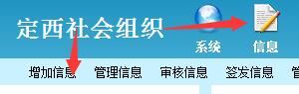

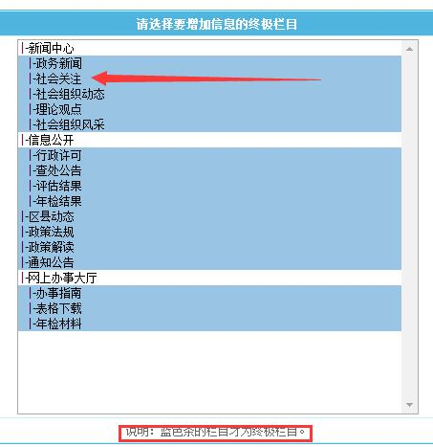

2直接点击左侧栏目列表并在子文件夹下选择要添加的终极栏目，右侧变为栏目管理页面时点击添加信息即可

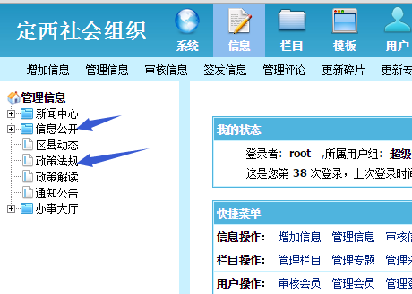

## 文章修改

文章修改是管理员帐号的权限，有两种修改方式

1点击信息管理在下方菜单栏点击管理信息，在右侧选择要修改文章所在的栏目，点击搜索，找到栏目后点击修改按钮即可进入编辑修改



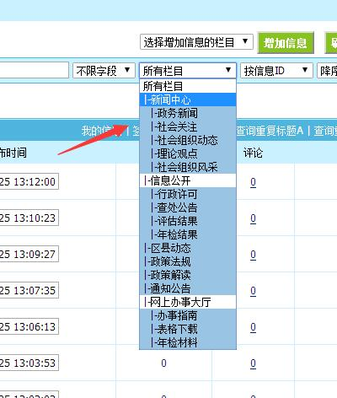

2直接点击左侧栏目列表并在子文件夹下选择要修改的终极栏目，右侧变为栏目管理页面时点击修改即可



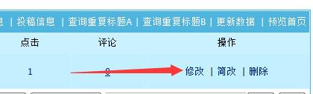

## 文章审核

文章的审核是管理员的权限,方法如下

1登录管理员帐号，在左侧管理信息树状图下点击要审核文章的所在最终栏目



2管理页面出现后点击“待审核”选项卡，在要审核文章前的复选框点击选中，点击审核即可（审核可以取消，建议预览检查后再审核通过）

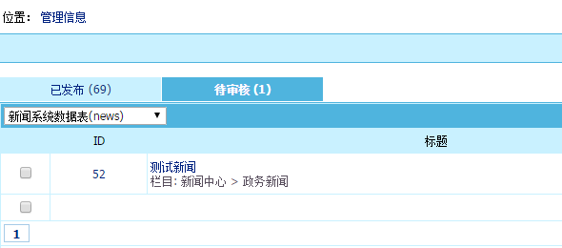

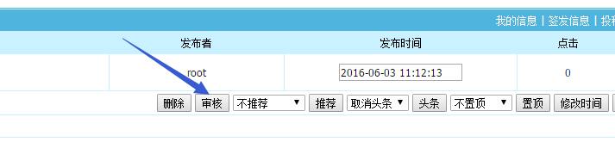

## 文章预览

文章的预览在不同的权限下不一致，编辑帐号可以在文章未审核前进行预览，管理员帐号可以在任意情况下进行预览,单击标题就可以预览

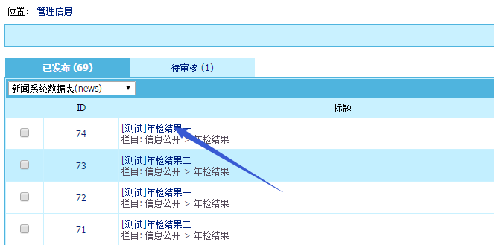

## 数据更新

数据更新是管理员帐号的权限，具体操作如下图：

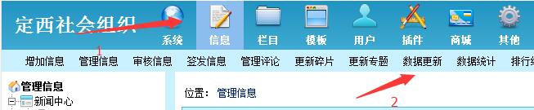

进入数据更新界面

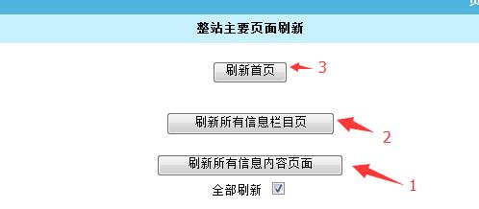

勾选全部刷新复选框，根据图片提示依次点击刷新即可

## 网站系统设置

管理员帐号权限可设置，用于修改网站名称、关键字、简介等内容，具体修改流程如下：

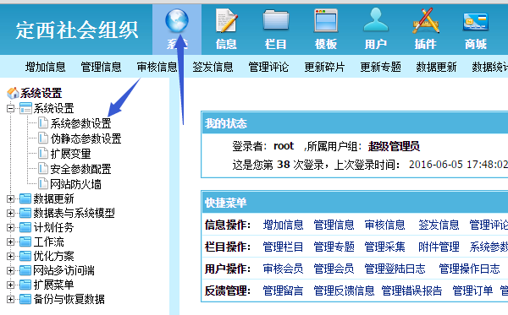

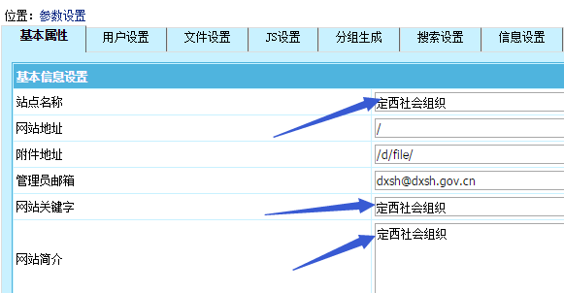

## 首页幻灯片新闻添加

管理员权限首页推荐操作流程

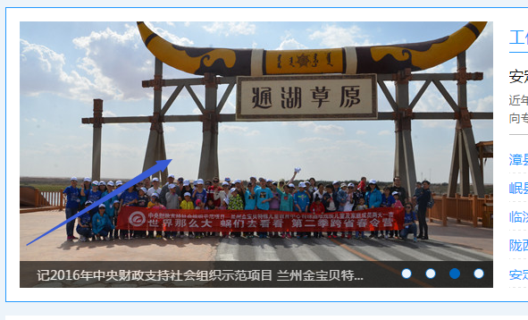

网站首页的推荐效果

管理员帐号登录后进入管理信息界面搜索要推荐文章所在的终极栏目，选中文章，选择幻灯片首页推荐点击推送即可

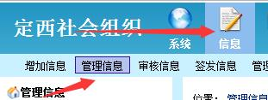

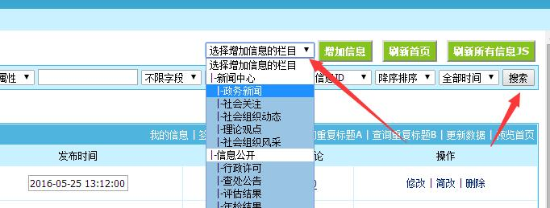

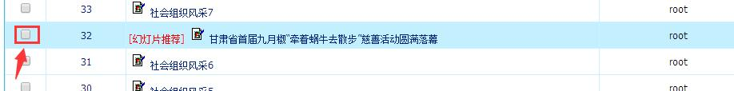

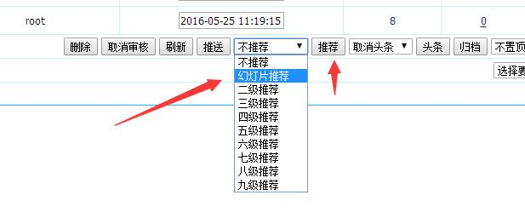

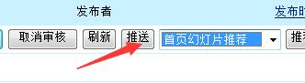

网站首页幻灯片顺序修改流程

选择已经推送的文章，点击修改，进入文章编辑页面，在排序中输入

幻灯片的顺序（从左到右依次为1-5，数字越小，越先显示）

幻灯8.jpg

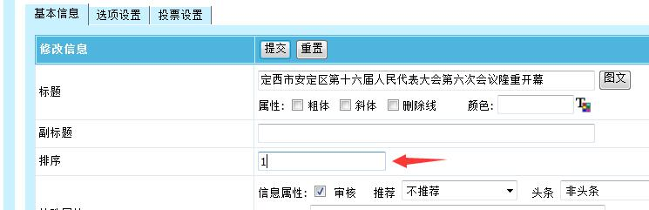

## 专题

管理专题:栏目->专题管理->管理专题

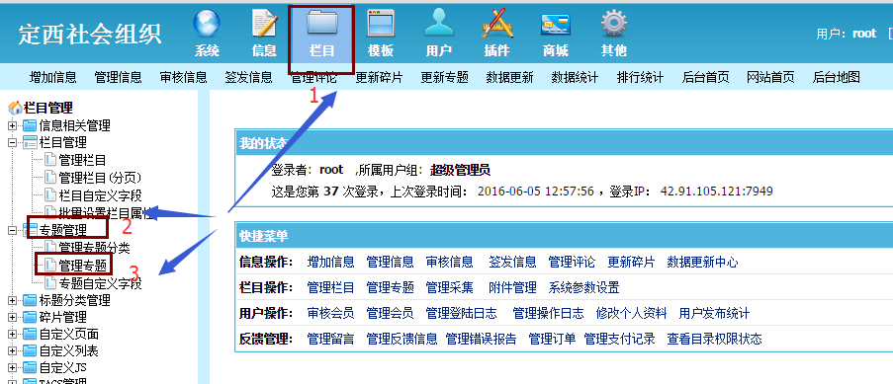

### 增加专题

点击增加专题,输入专题名称,点击后面的生成拼音目录,依次选择专题分类,上传专题缩略图,填写专题简介,选择是否显示到导航,显示模式设置为列表式,在选择封面模板和列表模板,点击提交即可.

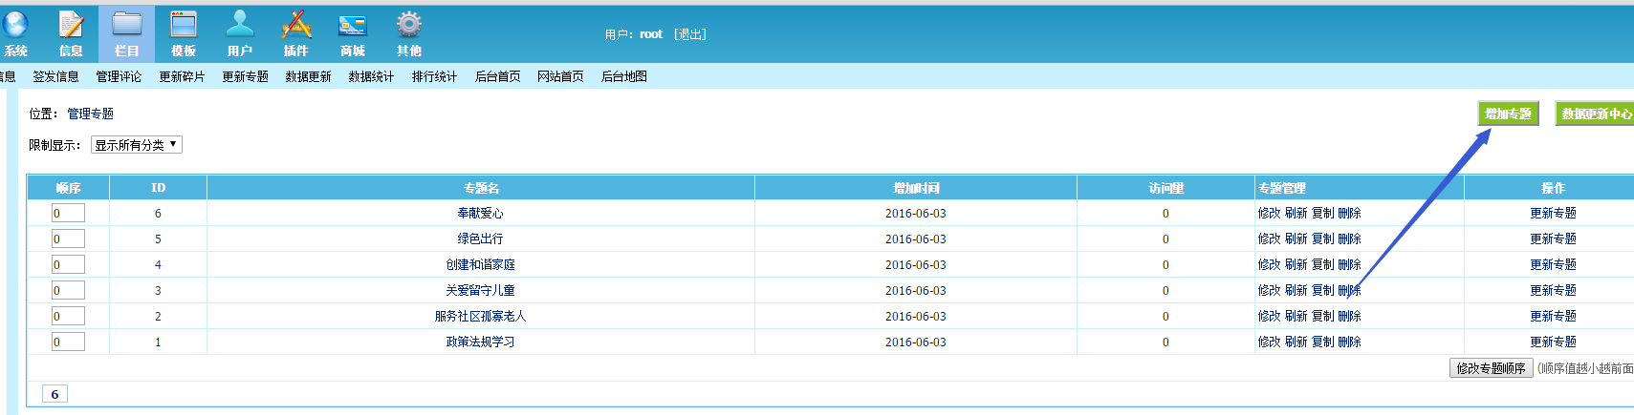

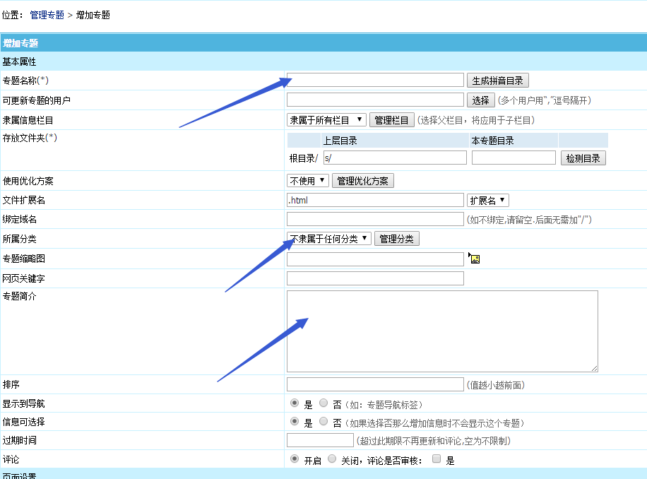

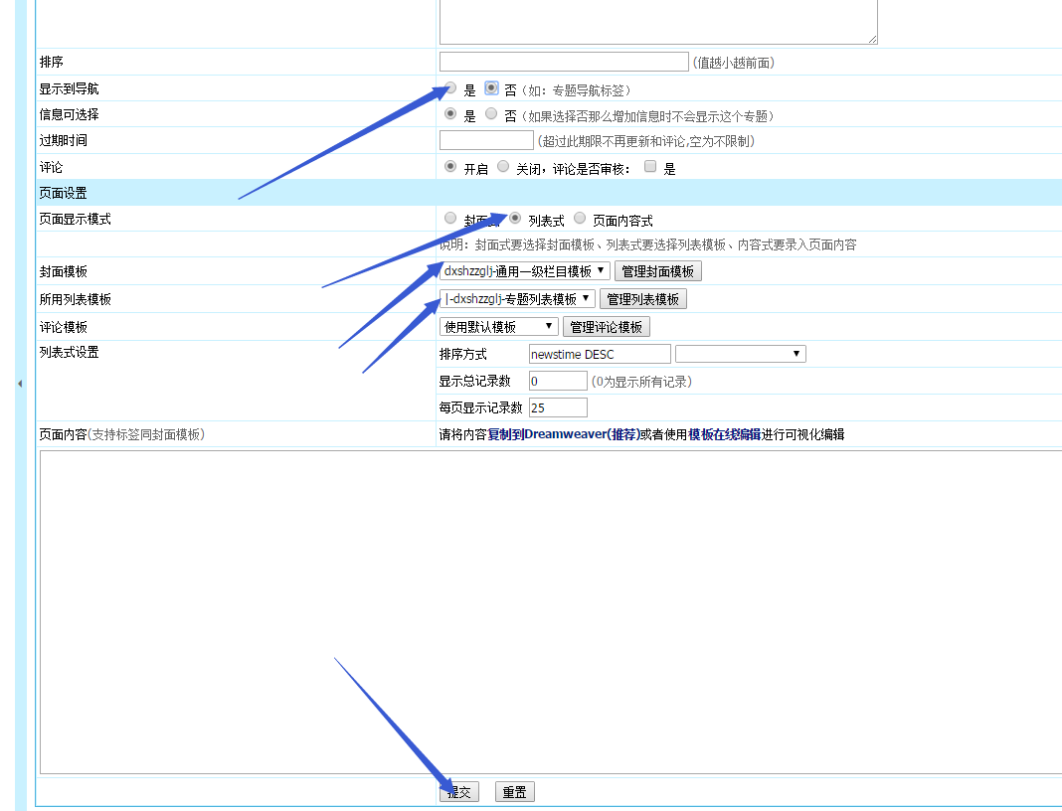

将任何栏目的文章或者新闻推送到某一个专题下的操作方法

首先将该文章或者新闻点击修改

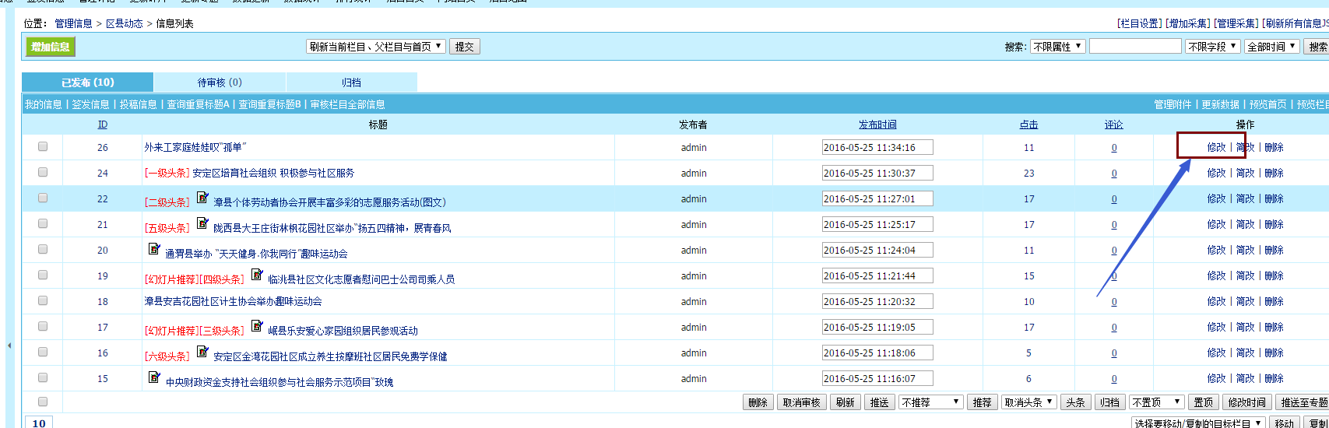

点击选项设置

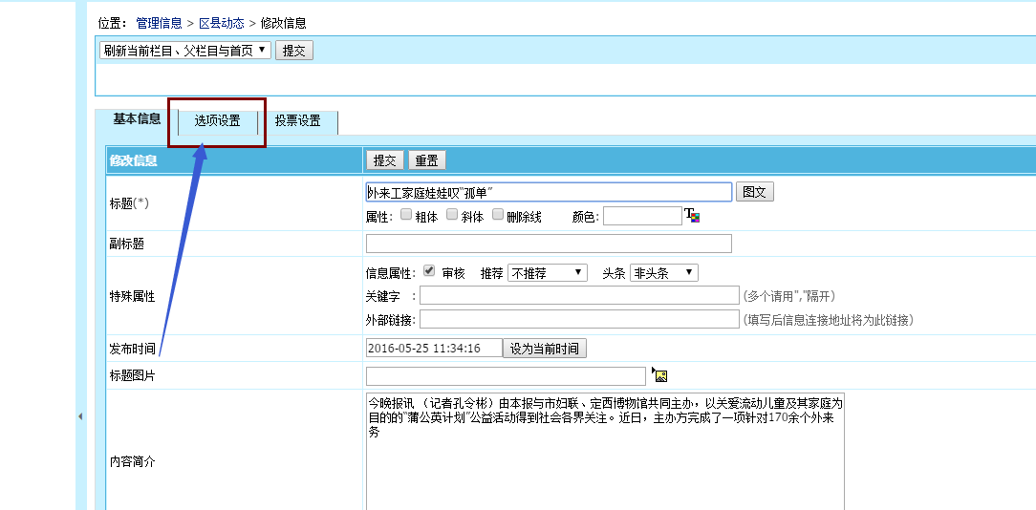

点击信息所属专题

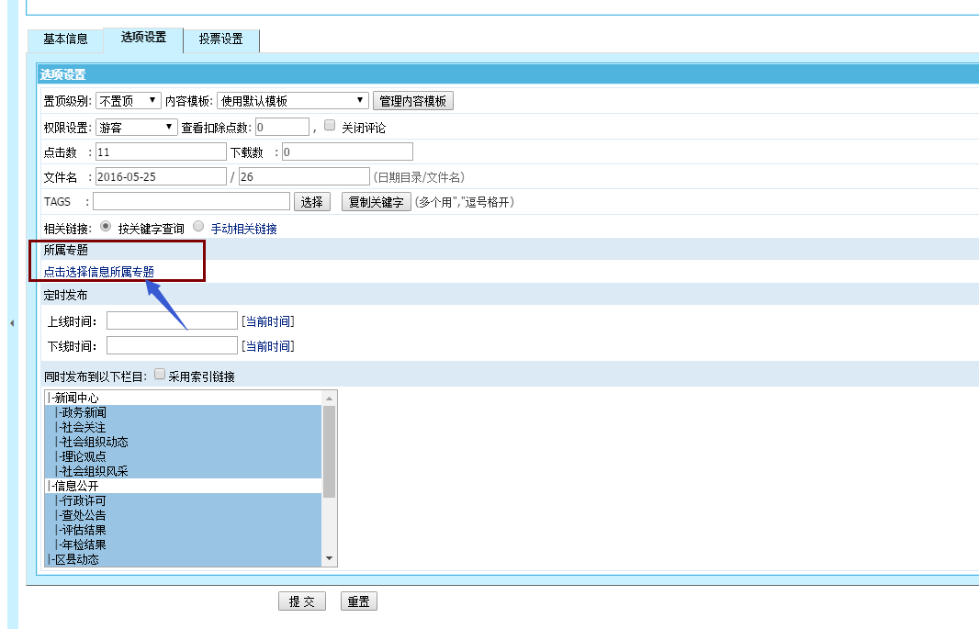

勾选你要推送信息到该专题的名字

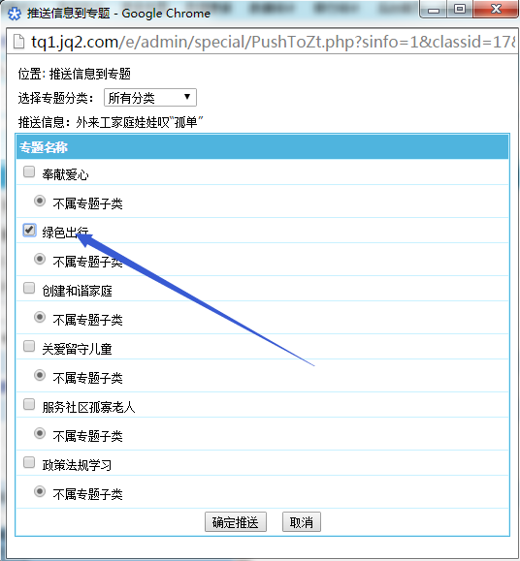

然后返回数据更新中心,刷新该专题,或者选择所有专题进行刷新

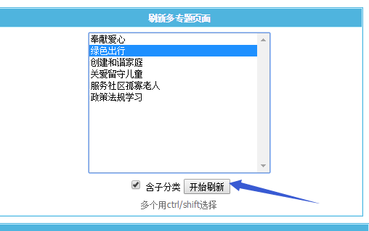

然后返回前台查看效果